**OSAKA KYOTO FREEDAY DAYFLIGHT 5DAYS 3NIGHTS BY XJ**

**“ซุปตาร์ โอซาก้า ฟรีเดย์ ฟรีดอม ฟรีสไตล์”**

**กำหนดการเดินทางเดือน กรกฎาคม - กันยายน 2566**

**โดยสายการบิน แอร์เอเชียเอ็กซ์ (XJ)**

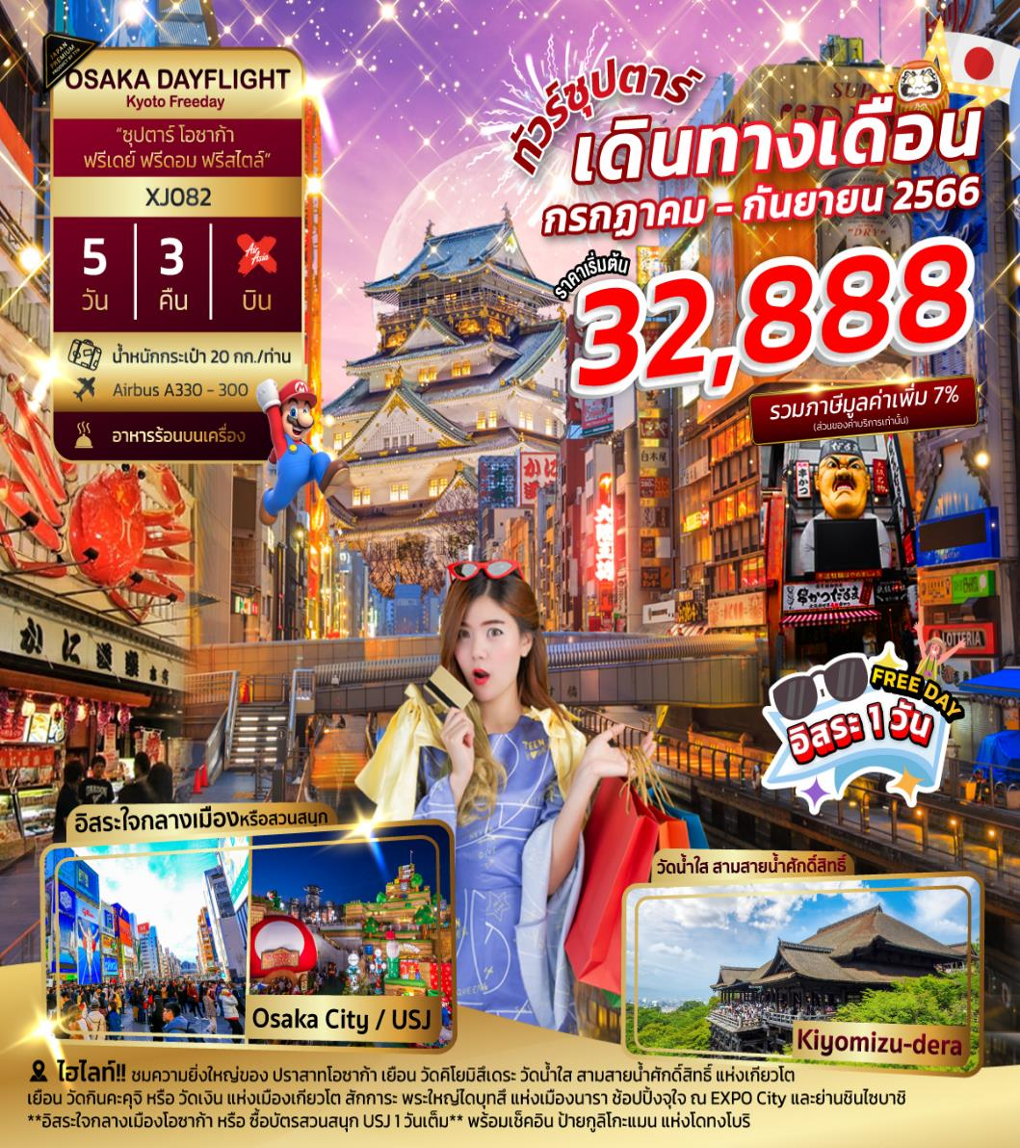

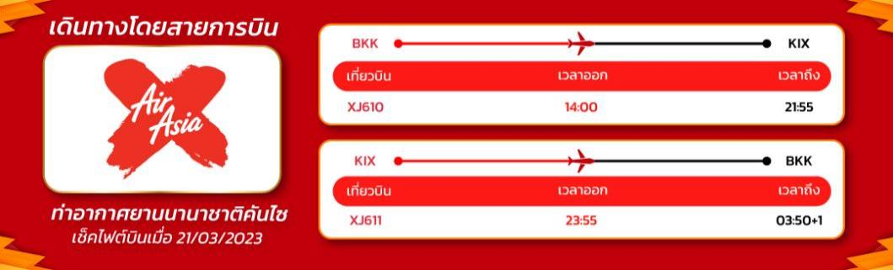

**สักการะ พระใหญ่ไดบุทสึ แห่งเมืองนารา**

**เยือน วัดกินคะคุจิ หรือ วัดเงิน แห่งเมืองเกียวโต**

**เยือน วัดคิโยมิสึเดระ วัดน้ำใส สามสายน้ำศักดิ์สิทธิ์ แห่งเกียวโต**

**\*\*อิสระใจกลางเมืองโอซาก้า หรือ ซื้อบัตรสวนสนุก USJ 1 วันเต็ม\*\***

**ชมความยิ่งใหญ่ของ ปราสาทโอซาก้า**

**ช้อปปิ้ง ห้างอิออน มอลล์ ขนม ของฝากจากเมืองโอซาก้า**

**ช้อปปิ้งจุใจ ณ EXPO City และย่านชินไซบาชิ**

**พร้อมเช็คอิน ป้ายกูลิโกะแมน แห่งโดทงโบริ**

**มีน้ำดื่มบริการบนรถบัสวันละ 1 ขวด**

|  |  |  |  |  |
| --- | --- | --- | --- | --- |
| **ที่นั่งจำนวน กรุ๊ปละ 34 ท่าน** | | | | |
| **วันเดินทาง** | **ราคาผู้ใหญ่** | **พักเดี่ยว** | **อากาศ** | **ไฮไลท์** |
| **02 - 06 กรกฎาคม 2566** | **32,888.-** | **8,500.-** |  |  |
| **07 - 11 กรกฎาคม 2566** | **32,888.-** | **8,500.-** |  |  |
| **09 - 13 กรกฎาคม 2566** | **32,888.-** | **8,500.-** |  |  |
| **14 - 18 กรกฎาคม 2566** | **32,888.-** | **8,500.-** |  |  |
| **16 - 20 กรกฎาคม 2566** | **32,888.-** | **8,500.-** |  |  |
| **21 - 25 กรกฎาคม 2566** | **32,888.-** | **8,500.-** |  |  |
| **23 - 27 กรกฎาคม 2566** | **32,888.-** | **8,500.-** |  |  |
| **28 กรกฎาคม – 01 สิงหาคม 2566** | **32,888.-** | **8,500.-** |  |  |
| **30 กรกฎาคม – 03 สิงหาคม 2566** | **32,888.-** | **8,500.-** |  |  |
| **04 – 08 สิงหาคม 2566** | **32,888.-** | **8,500.-** |  |  |
| **06 – 10 สิงหาคม 2566** | **32,888.-** | **8,500.-** |  |  |
| **11 – 15 สิงหาคม 2566** | **32,888.-** | **8,500.-** |  |  |
| **13 – 17 สิงหาคม 2566** | **32,888.-** | **8,500.-** |  |  |
| **18 – 22 สิงหาคม 2566** | **32,888.-** | **8,500.-** |  |  |
| **20 – 24 สิงหาคม 2566** | **32,888.-** | **8,500.-** |  |  |
| **25 – 29 สิงหาคม 2566** | **32,888.-** | **8,500.-** |  |  |
| **27 – 31 สิงหาคม 2566** | **32,888.-** | **8,500.-** |  |  |
| **01 - 05 กันยายน 2566** | **32,888.-** | **8,500.-** |  |  |
| **03 - 07 กันยายน 2566** | **32,888.-** | **8,500.-** |  |  |
| **08 - 12 กันยายน 2566** | **32,888.-** | **8,500.-** |  |  |
| **10 - 14 กันยายน 2566** | **32,888.-** | **8,500.-** |  |  |
| **15 - 19 กันยายน 2566** | **32,888.-** | **8,500.-** |  |  |
| **17 - 21 กันยายน 2566** | **32,888.-** | **8,500.-** |  |  |
| **22 - 26 กันยายน 2566** | **32,888.-** | **8,500.-** |  |  |
| **24 - 28 กันยายน 2566** | **32,888.-** | **8,500.-** |  |  |

**>>สภาพอากาศเป็นเพียงการพยากรณ์ อาจมีการเปลี่ยนแปลงได้ ควรเช็คในใบนัดหมายอีกครั้ง<<**

**\*\* หมายเหตุ ไม่มีราคาเด็ก เนื่องจากเป็นราคาพิเศษ /  
Infant เด็กอายุต่ำกว่า 2 ปี ราคา 6,000 บาท/ท่าน**

**ราคานี้ไม่รวมค่าทิปท่านละ 1,200 บาท/ท่าน/ทริป**

|  |
| --- |
| ***สำหรับลูกค้าท่านที่มีตั๋วเครื่องบินแล้ว (JOINTOUR)***  ***ราคาทัวร์สำหรับเดินทางเดือนเมษายน 22,888 บาท / ท่าน (มีจำนวนจำกัด)*** |

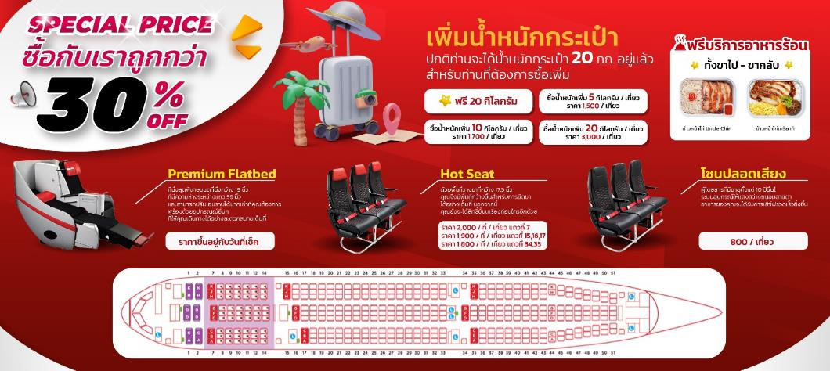**วันแรก ท่าอากาศยานสุวรรณภูมิ กรุงเทพฯ ประเทศไทย - ท่าอากาศยานนานาชาติคันไซ โอซาก้า ประเทศญี่ปุ่น - เมืองโอซาก้า**

**10.30 น**. พร้อมกันที่ **ท่าอากาศยานสุวรรณภูมิ** **ชั้น 4 ผู้โดยสารขาออก เคาน์เตอร์ F** **สายการบินแอร์เอเชีย เอ็กซ์** เจ้าหน้าที่ของบริษัทฯ คอยให้การต้อนรับ และอำนวยความสะดวกในการเช็คอิน

**14.00 น.** เหินฟ้าสู่ **เมืองโอซาก้า ประเทศญี่ปุ่น** โดยเที่ยวบินที่ **XJ610**

สายการบิน AIR ASIA X ใช้เครื่อง AIRBUS A330-300 จำนวน 377 ที่นั่ง จัดที่นั่งแบบ 3-3-3 (น้ำหนักกระเป๋า 20 กก./ท่าน หากต้องการซื้อน้ำหนักเพิ่ม ต้องเสียค่าใช้จ่าย)

**บริการอาหารและเครื่องดื่มบนเครื่อง**

**21.55 น.** เดินทางถึง **ท่าอากาศยานนานาชาติคันไซ โอซาก้า ประเทศญี่ปุ่น** นำท่านผ่านขั้นตอนการตรวจคนเข้าเมืองและศุลกากร เรียบร้อยแล้ว (**เวลาที่ญี่ปุ่น เร็วกว่าเมืองไทย 2 ชั่วโมง** กรุณาปรับนาฬิกาของท่านเพื่อความสะดวกในการนัดหมายเวลา) **\*\*\*สำคัญมาก!! ประเทศญี่ปุ่นไม่อนุญาตให้นำอาหารสด จำพวก เนื้อสัตว์ พืช ผัก ผลไม้ เข้าประเทศ หากฝ่าฝืนมีโทษปรับและจับ**

**พักที่ SUMIICHI HOTEL KANSAI หรือเทียบเท่าระดับเดียวกัน**

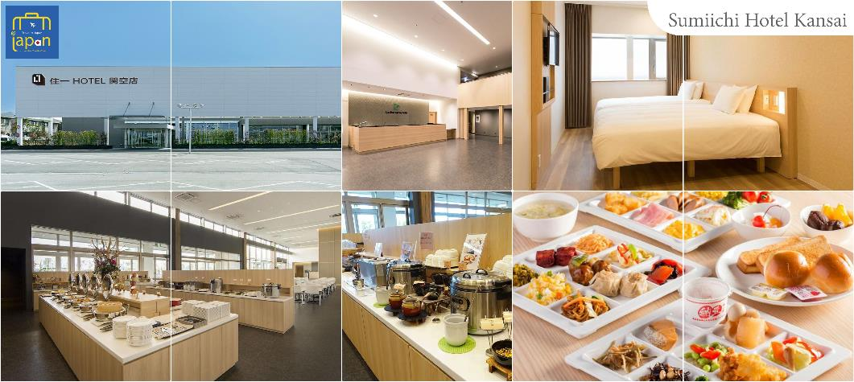

**วันที่สอง เมืองเกียวโต – วัดเงินกินคะคุจิ – การเรียนพิธีชงชาญี่ปุ่น - วัดคิโยมิสึเดระ - เมืองโอซาก้า – ช้อปปิ้งย่านชินไซบาชิ**

**เช้า รับประทานอาหารเช้า ณ ห้องอาหารของโรงแรม (1)**

เดินทางสู่ **เมืองเกียวโต (Kyoto)** (ใช้เวลาเดินทางประมาณ 1.50 ชั่วโมง) เมืองหลวงเก่าของประเทศญี่ปุ่น มีชื่อเสียงระดับโลกในเรื่องของวัฒนธรรมที่ประณีต ศิลปะแบบญี่ปุ่นอย่างแท้จริง มีมนต์เสน่ห์แบบชนบทญี่ปุ่น ปัจจุบันเป็นเมืองท่องเที่ยวที่เป็นนิยมของคนทั่วโลก

จากนั้นสู่ **วัดกินคะคุจิ (Ginkakuji Temple)** หรือ **วัดเงิน** เป็นอีกหนึ่งในสถานที่ที่ขึ้นทะเบียนกับองค์การยูเนสโกให้เป็นมรดกโลกด้านวัฒนธรรม ซึ่งวัดกินคะคุจิเป็นวัดนิกายเซน ถูกสร้างขึ้นโดยโชกุนอชิกากะ โยชิมาสะ หลานชายของท่านโชกุน ที่สร้างวัดคินคะคุจิ (Kinkakuji Temple) หรือที่รู้จักกันอย่างกว้างขวางว่าวัดทองสำหรับอาคารของวัดเงินสร้างขึ้นในรูปแบบเดียวกัน เพียงแต่จะไม่ได้มีสีทอง เป็นอาคาร 2 ชั้น และมีนกฟินิกซ์อยู่บนหลังคาอาคารเช่นเดียวกัน อาณาบริเวณของวัดซึ่งอยู่บนเขายังคงสภาพความเป็นธรรมชาติป่าอย่างสมบูรณ์แบบ มีต้นไม้นานาพรรณ ในแบบสวนญี่ปุ่น เต็มไปด้วยความชุ่มชื้นเย็นสบาย

**เที่ยง รับประทานอาหารกลางวัน ณ ภัตตาคาร (2)**

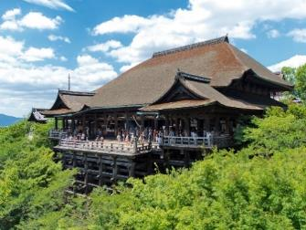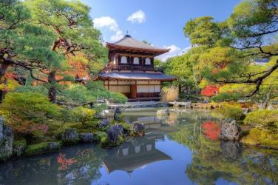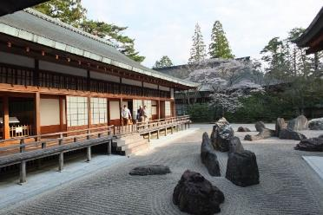

จากนั้นสัมผัสวัฒนธรรมดั้งเดิมของชาวญี่ปุ่น นั่นก็คือ **การเรียนพิธีชงชาญี่ปุ่น (Japanese tea ceremony หรือภาษาญี่ปุ่นเรียกว่า Sado)** โดยการชงชาตามแบบญี่ปุ่นนั้น มีขั้นตอนมากมาย เริ่มตั้งแต่การชงชา การรับชา และการดื่มชา ทุกขั้นตอนนั้นล้วนมีพิธี รายละเอียดที่บรรจงและสวยงามเป็นอย่างมาก พิธีชงชานี้ ไม่ใช่แค่รับชมอย่างเดียว ยังเปิดโอกาสให้ท่านได้มีส่วนร่วมในพิธีการชงชานี้อีกด้วย

นำท่านสู่ **วัดคิโยมิสึเดระ (Kiyomizu-dera)** (ใช้เวลาเดินทางประมาณ 30 นาที) แปลเป็นภาษาไทยว่า **วัดน้ำใส** เป็นวัดที่มีชื่อเสียงที่สุดในเมืองเกียวโต สร้างขึ้นมาก่อนที่เกียวโตจะเป็นเมืองหลวงของญี่ปุ่น เมื่อปี ค.ศ.778 นักท่องเที่ยวนิยมเดินทางมาเพื่อสักการะและขอพรจากองค์พระโพธิสัตว์เจ้าแม่กวนอิม 11 พักตร์ 1000 กร ซึ่งเป็นพระประธานของวัด นอกจากนี้ที่นี่ยังเป็นที่ประดิษฐานของเทพเอบิสึผู้เป็นเทพเจ้าแห่งความร่ำรวยมั่งคั่ง ตัววัดก่อสร้างด้วยไม้เกือบทั้งหมดแต่ที่น่าสนใจ ได้แก่ **เสาที่ค้ำยันระเบียงวัดขนาดใหญ่ เสาดังกล่าวประกอบไปด้วยเสาไม้ขนาดใหญ่จำนวนร้อยกว่าต้น สร้างขึ้นด้วยไม้ขนาดใหญ่สูงจากพื้น 12 เมตร โดยไม่ใช้ตะปูแม้แต่ตัวเดียว อาคารไม้หลังนี้ได้รับการขึ้นทะเบียนเป็นมรดกโลกทางวัฒนธรรมในปี 1994 จากองค์การยูเนสโก**ในฐานะส่วนหนึ่งของอนุสาวรีย์ทางประวัติศาสตร์เมืองเกียวโต

เดินทางสู่ **เมืองโอซาก้า (Osaka)** (ใช้เวลาเดินทางประมาณ 1.20 ชั่วโมง) เมืองที่มีขนาดเศรษฐกิจใหญ่เป็นอันดับ 2 และมีประชากรมากเป็นอันดับ 3 ของประเทศญี่ปุ่น ตั้งอยู่ในภาคคันไซบนเกาะฮนชู ประเทศญี่ปุ่น ปัจจุบันเมืองโอซาก้ามีสถานที่ท่องเที่ยวมากมาย มีแหล่งช้อปปิ้งยอดนิยม มีสวนสนุกขนาดใหญ่ ทั้งยังมีอาหารที่เป็นเอกลักษณ์ เช่น ทาโกะยากิ โอโคโนมิยากิ (พิซซ่าญี่ปุ่น) และ คุชิคัตสึ

จากนั้นอิสระช้อปปิ้ง **ย่านชินไซบาชิ (Shinsaibashi)** บริเวณแหล่งช้อปปิ้งแห่งนี้มีความยาวประมาณ 600 เมตร เต็มไปด้วยร้านค้าปลีก ร้านแฟรนไชส์ ร้านเครื่องสำอางค์ ร้านรองเท้า กระเป๋านาฬิกา ร้านกาแฟ ร้านอาหาร ร้านขนม ร้านเสื้อผ้าสตรีทแบรนด์ทั้งญี่ปุ่นและต่างประเทศ เช่น Zara H&M Beans ABC Mart เป็นต้น เรียกว่ามีทุกอย่างที่ต้องการรวมกันอยู่บริเวณนี้ ใกล้กันท่านสามารถเดินไปยัง **ย่านโดทงโบริ (Dotonbori)** ย่านบันเทิงยามค่ำคืนตลอดแนวถนนเลียบคลองโดทงโบริ จากสะพานโดทงโบริบาชิไปจนถึงสะพานนิปปนบาชิ **ไฮไลท์!!! ใครๆ ก็เช็คอิน ถ่ายภาพคู่ ป้ายกูลิโกะแมน หรือ ป้ายโดทงโบริกูลิโกะ (Dotonbori Glico Sign)** เป็นป้ายไฟนีออนรูปนักกรีฑากำลังวิ่งอยู่บนลู่วิ่ง ซึ่งถูกติดตั้งมาตั้งแต่ ปี ค.ศ.1935 นอกจากนี้ยังมีอีกหนึ่งสัญลักษณ์สถานที่นัดพบกันหลง นั่นก็คือ ร้านปูคานิโดรากุ (Kani Doraku) ซึ่งมีปูยักษ์ขยับแขนและลูกตาได้อีกด้วย และห้ามพลาดสำหรับ ทาโกยากิ อาหารท้องถิ่นของชาวโอซาก้า ที่มาถึงถิ่นแล้วต้องลอง Original Taste รับรองไม่ผิดหวังแน่นอน

**ค่ำ อิสระรับประทานอาหารค่ำตามอัธยาศัย**

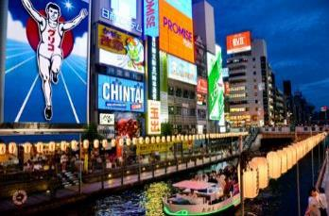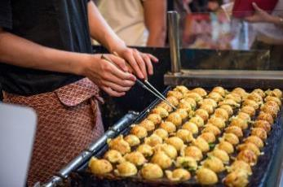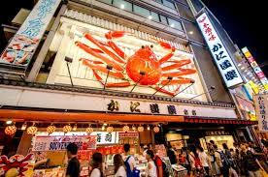

**พักที่ HOTEL SARASA SHINSAIBASHI หรือเทียบเท่าระดับเดียวกัน**

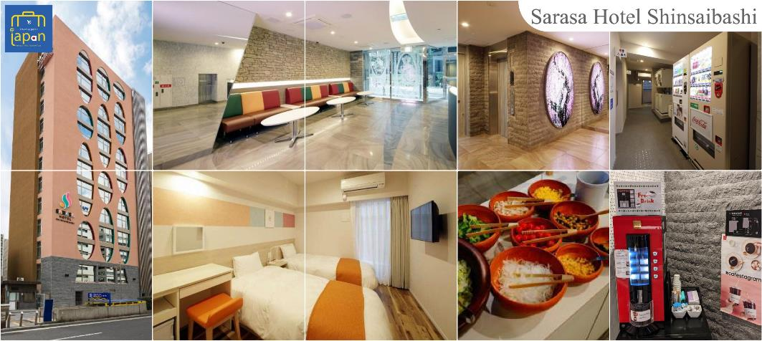

**วันที่สาม **อิสระใจกลางเมืองโอซาก้า หรือ เลือกซื้อ OPTION TOUR ตามอัธยาศัย\*\***

**\*\*ไม่มีรถบัสให้บริการ\*\***

**เช้า รับประทานอาหารเช้า ณ ห้องอาหารของโรงแรม (3)**

**\*\*\*อิสระท่องเที่ยวเต็มวัน*** ไม่มีรถบัสให้บริการ แต่มีไกด์แนะนำการเดินทางให้ท่าน**

ท่านสามารถสอบถามข้อมูลการเดินทางจากไกด์ เพื่อความสะดวกในการเดินทาง หรือช้อปปิ้งในย่านการค้าอันทันสมัยของเมืองโอซาก้าศูนย์รวมวัยรุ่นแหล่งช้อบปิ้งชื่อดัง

**แนะนำสถานที่ท่องเที่ยวในเมืองโอซาก้า (ไม่รวมค่าเดินทาง หรือค่าตั๋วรถไฟ)**

• **อะเมะริคามูระ (Amerikamura)** เป็นแหล่งแฮงค์เอ้าของวัยรุ่นโอซาก้า คล้ายกับย่านฮาราจูกุของโตเกียว ย่านนี้ก็จะได้พบกับแฟชั่นการแต่งตัวของวัยรุ่น และวัฒนธรรมของชาวญี่ปุ่น มีบรรยากาศครึ้กครื้น ระหว่างทางมีร้านกาแฟ เสื้อผ้า และร้านขายของต่างๆมากมาย เป็นอีกย่านหนึ่งที่น่ามาเดินเล่น

• **นัมบะพาร์ค (Namba Park)** ศูนย์รวมความเจริญและสิ่งอำนวยความสะดวกครบวงจรทั้งห้างสรรพสินค้าชื่อดังอย่าง Namba CITY, Carnival Mall และ Takashimaya Osaka รวมถึงโรงแรมชื่อดัง Swissotel Nankai Osaka

• **Den Den Town หรือ นิปปงบาชิ (Nipponbashi)** ตั้งอยู่บนถนนซาไกสุจิเขตสะพานนิปปงบาชิ เป็นแหล่งรวมร้านค้ากว่า 300 ร้านจำหน่ายสินค้าเกี่ยวกับอิเล็กทรอนิกส์และเครื่องใช้ไฟฟ้า รวมทั้งของเล่นและทุกอย่างที่เกี่ยวกับการ์ตูน อาทิ หนังสือการ์ตูน, แผ่น DVD, สินค้าคอสเพลย์, ของสะสมและของที่ระลึก เป็นต้น

• **ย่านชินเซไก (Shinsekai)** ที่แปลตรงตัวได้ว่า โลกใหม่ เป็นย่านแสงสียามค่ำคืนของเมืองโอซาก้า มีบรรยากาศแบบย้อนยุคสไตล์เรโทร เป็นแหล่งรวมร้านอาหารขึ้นชื่อของโอซาก้าอย่างคุชิคัตสึ ซึ่งเป็นอาหารเสียบไม้แล้วชุบแป้งทอด มีถนนแคบๆ ที่เรียกว่า จันจัน โยโกะโช (Jan Jan Yokocho) ที่เป็นแหล่งรวมร้านกินดื่มสำหรับคนญี่ปุ่น ร้านรวงต่างๆ จะเปิดไฟสีแสบสันเรียกแขกอย่างคึกคัก มีอาหาร มีขนมและกับแกล้มให้ลองชิมกันมากมาย ยังมีร้านขายของที่ระลีกให้เลือกช้อปปิ้งกันอีกหลายร้าน หลายคนที่ไปที่นี่จะพบเห็นหุ่นคล้ายลิงนั่งยิ้มตามมุมต่างๆ นั่นก็คือ บิลลิเคน (Billikan) หรือเทพแห่งโชคลาภนั่นเอง **ไฮไลท์!!! หอคอยซึเทนคาคุ (Tsutenkaku)** สัญลักษณ์ของย่านชินเซไก ซึ่งตั้งอยู่ตรงกลางย่านชินเซไก นั่นเอง

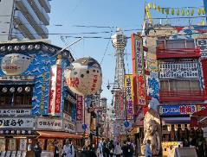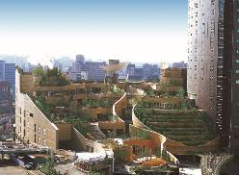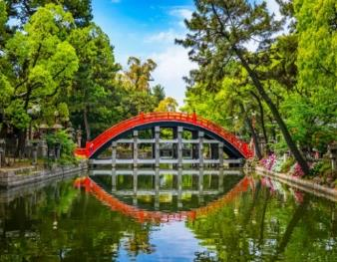

• **ศาลเจ้าสุมิโยชิ (Sumiyoshi Taisha)** ศาลเจ้าสุมิโยชิ เป็นหนึ่งในสถานที่เที่ยวโอซาก้าอันเก่าแก่ หรือ ที่รู้จักกันว่าสะพานโค้งสีแดงซึ่งมีความเป็นเอกลักษณ์และโดดเด่นในสายตาของนักท่องเที่ยวโดยศาลเจ้าแห่งนี้ถูกก่อตั้งขึ้นเมื่อปีค.ศ. 211 และมีการปรับปรุงตัวอาคารอีกครั้งในปีค.ศ. 1810 เพื่อใช้เป็นที่ประดิษฐานของเทพเจ้าคามิ หรือ เทพเจ้าคุ้มครองนักเดินทางและชาวเรือ จึงทำให้ประชาชนส่วนมากนิยมเดินทางมาเพื่อกราบไหว้ขอพรสิ่งศักดิ์สิทธิ์ในวันขึ้นปีใหม่ อีกทั้งยังเดินทางมาเพื่อชื่นชมความสวยงามของสถาปัตยกรรมการตกแต่งภายในศาลเจ้าแห่งนี้อีกด้วย

**ห้ามพลาด สวนสนุกระดับโลก** ***(**ราคาไม่รวมค่าเข้า**)***

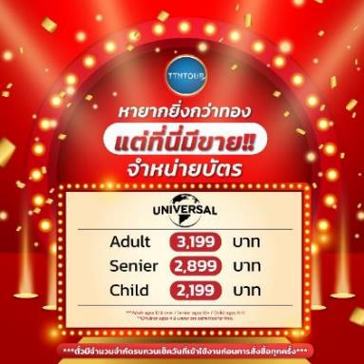 อิสระให้ท่านเดินทางสู่ **สวนสนุกระดับโลก ยูนิเวอร์ซัล สตูดิโอส์ เจแปน (Universal Studios Japan, USJ)** เปิดเมื่อเดือนมีนาคม ปีค.ศ. 2001 เป็นสวนสนุกแห่งแรกของยูนิเวอร์แซล สตูดิโอ ที่เปิดในเอเชีย

* **ยูนิเวอร์ซัล สตูดิโอส์ เจแปน (Universal Studios Japan, USJ)** เปิดเมื่อเดือนมีนาคม ปี 2001 เป็นสวนสนุกแห่งแรกของยูนิเวอร์แซล สตูดิโอ ที่เปิดในเอเชีย ภายในมี **ทั้งหมด 8 โซน:**
* **Hollywood**
* **New York**
* **San Francisco**
* **Jurassic Park**
* **Lagoon**
* **Waterworld**
* **Amity Village และ Universal Wonderland** ผู้เข้าชมสามารถเพลิดเพลินไปกับเครื่องเล่นต่างๆ ตั้งแต่เครื่องเล่นสำหรับเด็กๆไปจนถึงรถไฟเหาะที่หวาดเสียวสุดๆ นอกจากนี้ยังมีหนัง 3 มิติ อย่างเช่น Spiderman, Back to the Future, Terminator 2, Jurassic Park และ **Harry Potter** ภายนอกสวนสนุกนั้น จะมี Universal City walk Osaka ซึ่งเป็นห้างสรรพสินค้าขนาดใหญ่ ที่มีโรงแรม ร้านค้า ร้านอาคารจำนวนมาก รวมทั้งร้านที่ขายสินค้าของยูนิเวอร์แซล สตูดิโอ และของที่ระลึกของเมืองโอซาก้า และใกล้ๆกันก็ยังมีพิพิธภัณฑ์ทาโกะยากิ มีร้านทาโกะยากิชื่อดังของโอซาก้ามาเปิดให้ได้ลิ้มลองรสชาติดั้งเดิม ของกินขึ้นชื่อของโอซาก้า ที่ได้รับการโหวตจากชาวเมืองว่าเป็นสุดยอดร้านทาโกะยากิ รวมกันมาเปิดอยู่ที่แล้ว พิพิธภัณฑ์นี้ตั้งอยู่ที่ชั้น 4 ของห้างแห่งนี้
* **และโซนใหม่** **Super Nintendo World** สัมผัสโลกแห่งมาริโอ้เก็บเห็ดในตำนาน ด้านในโซนนี้ มีเครื่องเล่นใหญ่สองอย่างคือ Mario Cart กับ Yoshi's Adventure และระหว่างทางจะมีมินิเกมสำหรับเด็กๆ ให้เล่นตลอด เช่น ยิงปืนเลเซอร์สะสมแต้ม ชู้ตบาสเก็ตบอลเก็บคะแนน ฯลฯ และยังมีร้านอาหารและร้านค้าที่จำหน่ายสินค้าของ Super Nintendo World โดยเฉพาะอีกด้วย

**\*\*\*อิสระรับประทานอาหารกลางวันและอาหารคํ่าตามอัธยาศัย\*\*\***

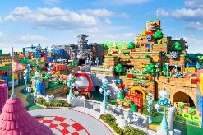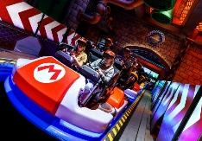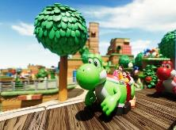

**พักที่ HOTEL SARASA SHINSAIBASHI หรือเทียบเท่าระดับเดียวกัน**



**วันที่สี่ เมืองโอซาก้า - ปราสาทโอซาก้า(ด้านนอก) – ช้อปปิ้งเอ็กซ์โปซิตี้ – เมืองนารา – วัดโทไดจิ – ห้างอิออน มอลล์ ริงกุ เซนัน - ท่าอากาศยานนานาชาติคันไซ โอซาก้า ประเทศญี่ปุ่น**

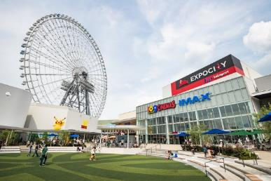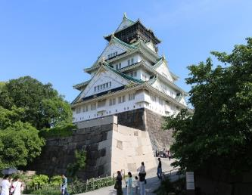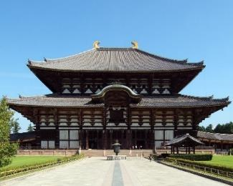

**เช้า รับประทานอาหารเช้า ณ ห้องอาหารของโรงแรม (4)**

เดินทางสู่ **ปราสาทโอซาก้า (Osaka Castle) (ด้านนอก)** (ใช้เวลาเดินทางประมาณ 15 นาที) เป็นหนึ่งในแลนด์มาร์คสําคัญของเมืองโอซาก้า หอคอยปราสาทจะมีอยู่ด้วยกันทั้งหมด 8 ชั้น ตัวปราสาทถูกล้อมรอบด้วยกำแพงหินคอนกรีต, คูนํ้า และสวนนิชิโนมารุซึ่งอยู่ทางป้อมตะวักตก ความงดงามของปราสาท ถือว่าเป็นสัญลักษณ์ของเมืองโอซาก้า ที่นักท่องเที่ยวทั่วโลกต่างให้ความสนใจที่จะมาเยือนและชมตลอดทั้งปี

อิสระให้ท่านเดินช้อปปิ้ง ณ **เอ็กซ์โปซิตี้ (Expo City)** (ใช้เวลาเดินทางประมาณ 30 นาที) ศูนย์รวมความบันเทิงที่ยิ่งใหญ่ที่สุดแห่งหนึ่งของประเทศญี่ปุ่น เอ็กซ์โปซิตี้เป็นส่วนหนึ่งของสวนสาธารณะที่สร้างขึ้นเพื่อระลึกถึงงานเวิลด์เอ็กซ์โป ที่จัดขึ้นเมื่อปีค.ศ. 1970 มีเนื้อที่ทั้งหมดราวๆ 172,000 ตารางเมตร ภายในพื้นที่แห่งนี้มีแหล่งความบันเทิงมากมาย ภายใต้คอนเซ็ปต์ fusing the enjoyment of playing, learning, and discovering ท่านสามารถเพลิดเพลินกับกิจกรรมต่างๆ ทั้ง ช้อปปิ้ง กินข้าว หรือแม้แต่ถ่ายรูปได้ตามอัธยาศัย

**เอ็กซ์โปซิตี้ ได้แบ่งออกเป็น 8 โซนด้วยกัน ดังนี้**

**1. NIFREL** พิพิธภัณฑ์สัตว์นํ้า จัดแสดงสัตว์ต่าง ๆ ในรูปแบบการนำเสนองานศิลปะ และยังให้นักท่องเที่ยวได้สัมผัสกับสัตว์อย่างใกล้ชิด

**2. Osaka English Village** ชุมชนสําหรับคนรักภาษาอังกฤษ เปิดโอกาสให้ผู้เข้าชมได้เรียนรู้ภาษาอังกฤษในรูปแบบที่ไม่ซํ้าใคร ท่ามกลางบรรยากาศของเมืองต่าง ๆ จากทั่วทั้งอเมริกา

**3. Pokemon Expogym** สวนสนุกของโปเกมอนแห่งแรกในญี่ปุ่น ที่จะทำให้คุณหลงใหลและผจญภัยไปกับการ์ตูนตัวโปรด

**4. Orbi** สถานที่แห่งการเรียนรู้ธรรมชาติ

**5. Entertainmentfield** สวนสนุกภายใต้คอนเซ็ปต์ Shaun the Sheep ซึ่งเป็นภาพยนตร์การ์ตูน

**6. 109 Cinemas Osaka-Expocity** โรงภาพยนตร์สุดทันสมัย

**7. ANIPO** สวนสนุกสุดน่ารัก ภายในมีชิงช้าสวรรค์ Redhorse Osaka wheel ซึ่งเป็นชิงช้าที่มีความสูงมากถึง 120 เมตร

**8. Lalaport Expocity** แหล่งช้อปปิ้งสินค้าแบรนด์ต่างๆ มากกว่า 100 ร้าน พร้อมทั้งร้านอาหาร ร้านกาแฟ และอื่น ๆ อีกมากมาย

**เที่ยง รับประทานอาหารกลางวัน ณ ภัตตาคาร (5)**

เดินทางสู่ **เมืองนารา (Nara)** (ใช้เวลาเดินทางประมาณ 1 ชั่วโมง) เป็นเมืองหลวงของญี่ปุ่นตั้งแต่ช่วงเริ่มแรกของราชวงศ์ยามาโต้ (300-600) เมืองหลวงเก่าแก่แห่งนี้มีวัดและศาลเจ้ามากมายซึ่งบางแห่งได้รับการจดทะเบียนเป็นมรกดโลก นำท่านสู่ **วัดโทไดจิ (Todaiji)** **วัดหลวงพ่อโตแห่งเมืองนารา** หรือ **ไดบุทสึ (Daibutsu of Nara)** เป็นหนึ่งในวัดที่มีชื่อเสียงมากที่สุดและมีความสำคัญทางประวัติศาสตร์ของประเทศญี่ปุ่น ถูกสร้างขึ้นในปี 752 เป็นเหมือนศูนย์กลางของวัดทั้งหมดในประเทศและมีอิทธิพลเป็นอย่างมากในยุคนั้น เพื่อลดบทบาทและอิทธิพลของวัดต่อรัฐบาลลง จึงได้มีการย้ายเมืองหลวงจากนาราไปยังนากาโอกะในปี 784 ภายในเป็นที่ประดิษฐานของหลวงพ่อโตหรือ ไดบุทสึเดน ซึ่งมีขนาดใหญ่ที่สุดในญี่ปุ่น มีความสูงถึง 15 เมตร อีกจุดที่น่าสนใจและเป็นที่นิยมอย่าง

มากก็คือ เสาไม้ยักษ์ ซึ่งฐานขนาดรอบเสานี้มีขนาดเท่ากันรูจมูกของหลวงพ่อโต และด้านล่างของเสาจะเป็นช่องขนาดไม่ใหญ่มาก มีความเชื่อว่าหากใครสามารถรอดผ่านช่องนี้ไปได้ก็จะสามารถตรัสรู้ได้ในชาติหน้า

นำท่านสู่ **ห้างอิออน มอลล์ ริงกุ เซนัน (AEON MALL RINKUSENNAN)"** (ใช้เวลาเดินทางประมาณ 1 ชั่วโมง) จากห้างสามารถมองเห็นทิวทัศน์ของอ่าวโอซาก้า ความงามของพระอาทิตย์ตกดินที่นี่ถูกเลือกให้เป็น 100 สถานที่ชมพระอาทิตย์ตกดินที่ดีที่สุดของญี่ปุ่น นอกจากนี้ยังที่จอดรถฟรีขนาด 4,700 คัน ร้านอาหาร 43 ร้านและร้านเฉพาะทาง 86 ร้านรวมกันกว่า 170 ร้านเป็นหนึ่งในเสน่ห์ของช็อปปิ้งมอลล์แห่งนี้ เพื่อให้ลูกค้าสะดวกในการเดินทาง

**นำท่านเดินทางสู่ ท่าอากาศยานนานาชาติคันไซ โอซาก้า ประเทศญี่ปุ่น**

(ใช้เวลาเดินทางประมาณ 10 นาที)

**23.55 น.** ออกเดินทางสู่ **กรุงเทพฯ** **โดยสายการบิน แอร์เอเชีย เอ็กซ์ เที่ยวบินที่ XJ611**

**วันที่ห้า ท่าอากาศยานนานาชาติคันไซ โอซาก้า ประเทศญี่ปุ่น - ท่าอากาศยานสุวรรณภูมิ กรุงเทพฯ ประเทศไทย**

**03.50 น.**  **เดินทางถึง ท่าอากาศยานสุวรรณภูมิ กรุงเทพฯ ประเทศไทย** โดยสวัสดิภาพ

พร้อมความประทับใจ

**\*\*สายการบินมีบริการอาหารและเครื่องดื่มบนเครื่อง\*\***

*****************

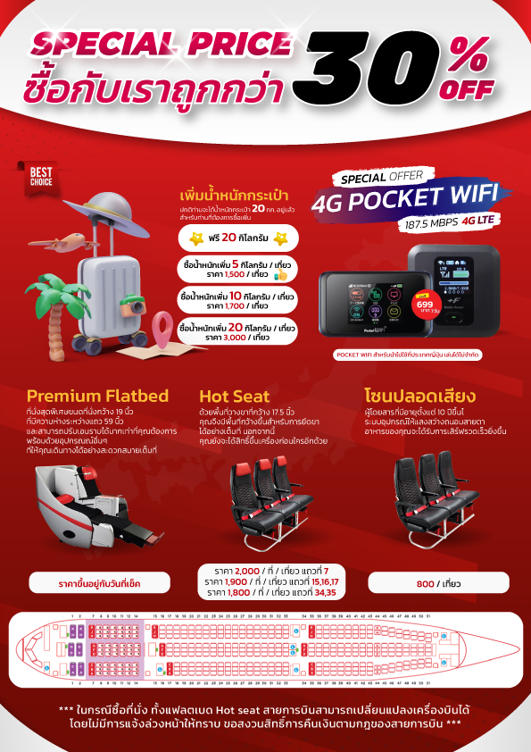



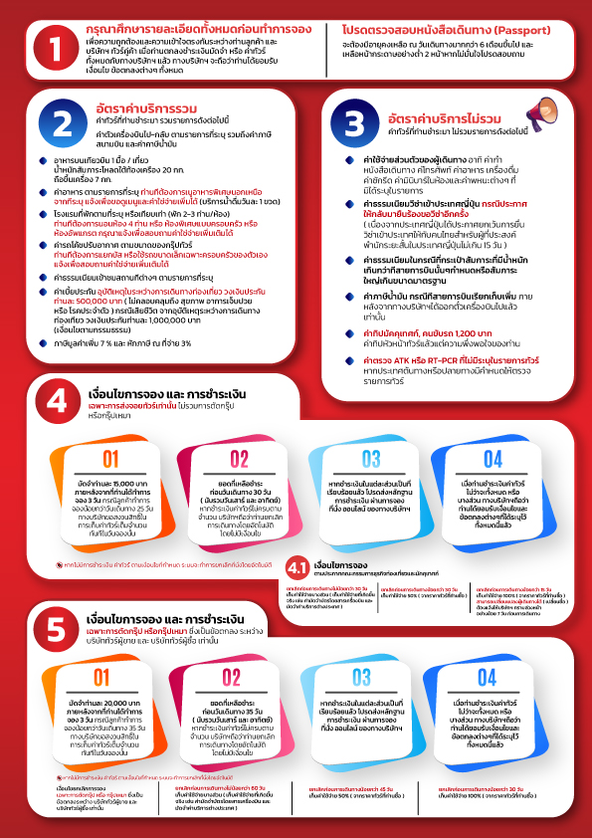

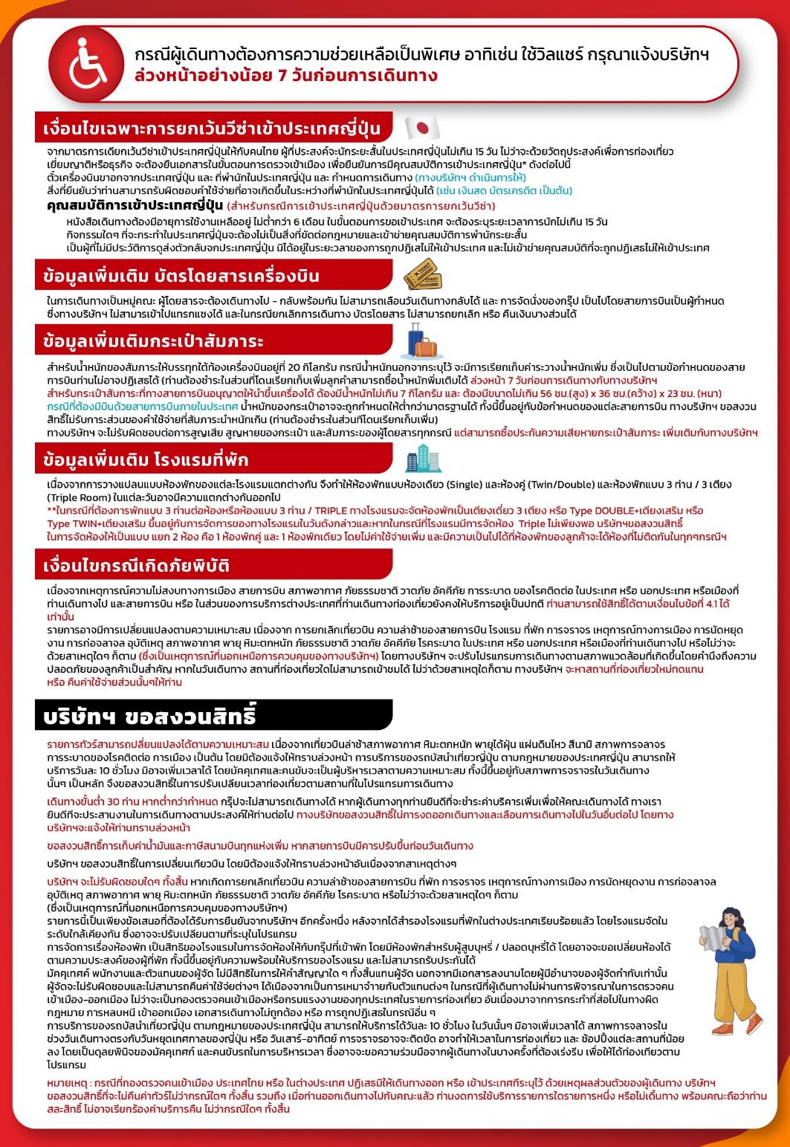

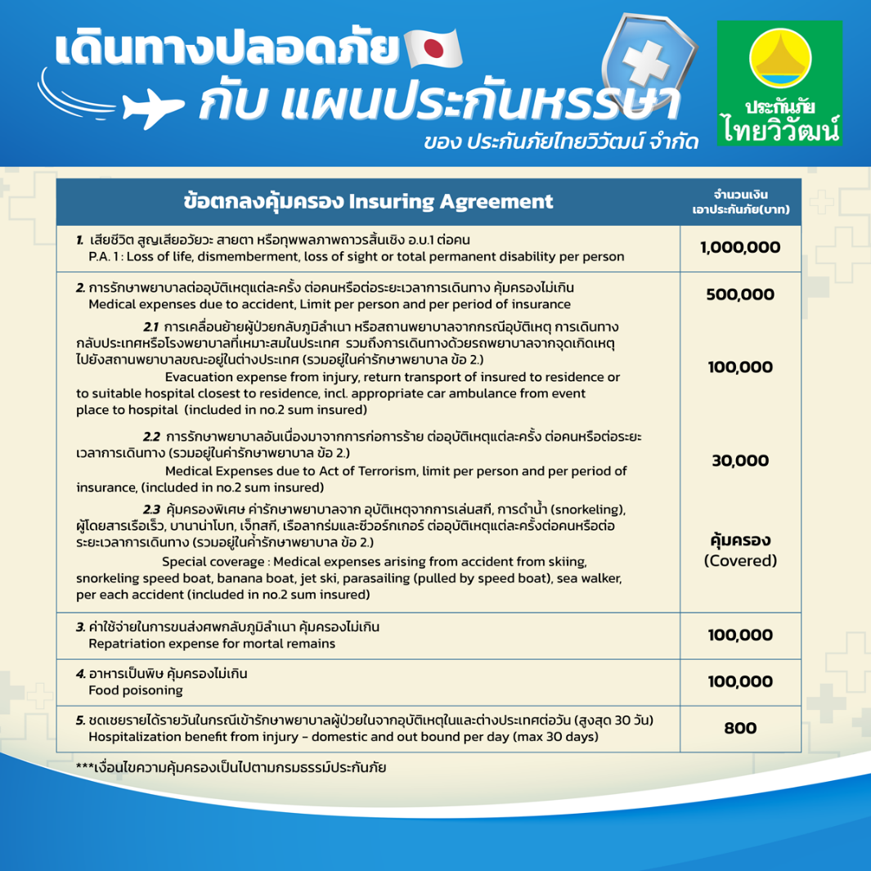

**อัพเดทล่าสุด (27/03/2566) จากทางสายการบิน กรณีกระเป๋าแตกหักหรือชำรุดเนื่องจากทางสายการบินหรือใดๆก็ตาม ทางสายการบินจะไม่รับผิดชอบในทุกกรณี ซึ่งประกันการเดินทางที่ทางบริษัททำให้จะไม่รวมค่าประกันกระเป๋าเดินทาง   
หากผู้เดินทางสนใจซื้อเพิ่มเติม สามารถสอบถามราคากับทางเซลล์ได้เลยค่ะ**